**便民服务｜门、急诊就诊患者取号流程**

**⑴门诊病人请将就诊卡由此方向向下刷卡取号。**

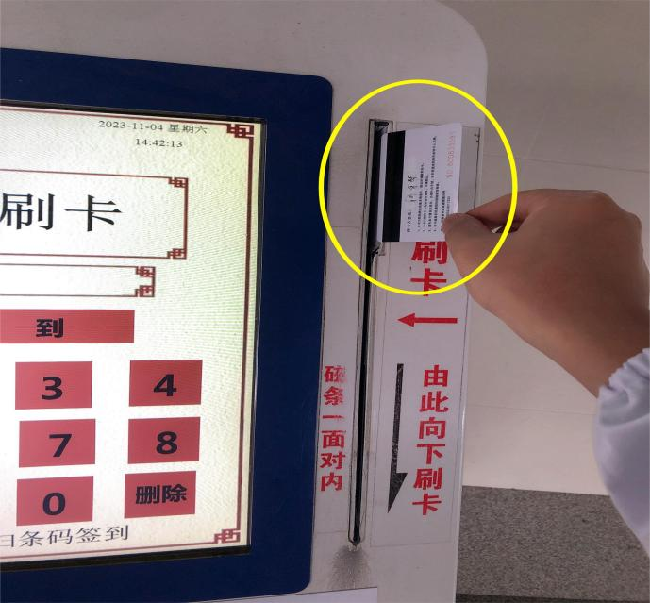

**⑵住院病人请将申请单上的条形码对准此处扫码取号。**

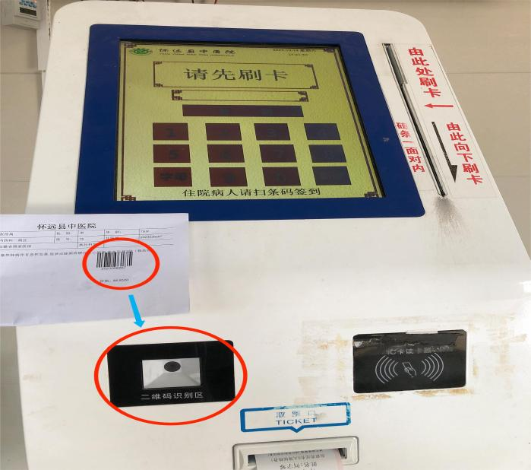

**⑶出现下面这种提示，说明你在本科室没有检查项目或者未执行医嘱（需联系管床医生）**

